2-комн. кв. на длительный срок (от года)  Москва, район ЮАО, Михневская ул., 9к1  Метро: Пражская, 9 мин. на машине  40 000 ₽ в месяц  1 мес. предоплата + депозит, комиссия 80%  Общая информация: Этаж: 4 / 12 Общая площадь: 54.0 м² Площадь комнат: — Жилая площадь: 30.0 м² Площадь кухни: 10.0 м² В квартире: Кухонная мебель Мебель Холодильник Можно с животными Можно с детьми Телевизор Стиральная машина Лоджия Телефон | 15 мая, 21:48  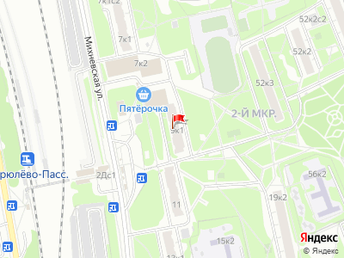
Представитель: Вариант
Панельный дом рядом со ст ЖД Бирюлево-пассажир. Консьерж.
Качественный ЕВРОремонт-5л
БОЛЬШАЯ СВЕТЛАЯ УЮТНАЯ квартира с большими изолированными комнатами. Паркет, плитка, стеклопакеты, санузел- Евростандарт, Встроенный кухонный гарнитур, вся бытовая техника. сть вся современная мебель- угловой диван, Горка, ТВ, Комод, диван ИКЕА, Шкаф, комп. стол, Встроен. шкаф-купе в Прихожей.Большая кухня. Застекленная лоджия в зеленый двор.
В доме м-н Пятерочка. От м.Павелецкая 20мин. на ЖД электричке. 1-2 приличных, платежеспособных чел.
Оперативный показ.
-----
Примечание: у собственника могут быть дополнительные пожелания к жильцам - обсудите их в чате или по телефону
Телефоны:

